ТЕХНОЛОГИЧЕСКАЯ КАРТА ДИСТАНЦИОННОГО УРОКА
Класс | 3 «Б»
Дата | 27.04.2020
Предмет | Русский язык
Тема урока | Второстепенные члены предложения
Тип урока  (изучение новой темы, контроль, повторение и т.д.) | Урок открытия новых знаний
Организационные элементы урока
Знакомство с новым материалом:
1.Запиши дату.
2. Словарные слова.
Вставь пропущенные буквы и запиши в тетрадь.(Ударение обозначь и безударную гласную выдели)
В…рона, дев….ч..ка, за…ц, м….дведь, м…роз, М…сква, р…бята, Р…с…ия, рус....кий, с….бака, с….рока, т….традь, ф….мил….я, х….рош…й, ….зык.

3. Посмотри видео

https://youtu.be/ItirX3yTgfc
Главные и второстепенные члены предложения

Закрепление нового материала:
1.Выполнить упражнение № 140 стр. 92.
- Подчёркивать члены предложения тебе поможет памятка.
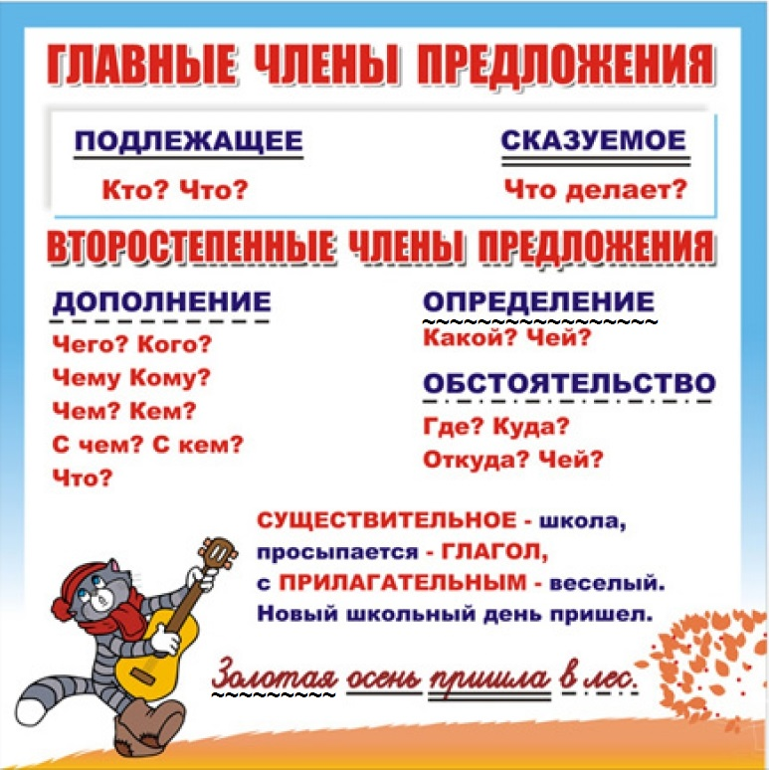
- Выполнить упр.№ 141
Прислать фото выполненного задания № 140,141
Способ обратной связи | Прислать фото в вайбер viber

